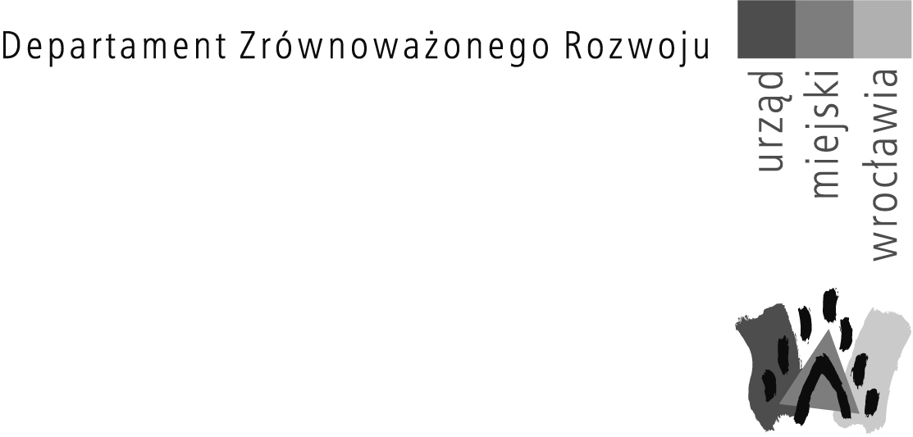

10.02.2021 r.

INFORMACJA O ZŁOŻONYCH OFERTACH

Dotyczy: zapytania ofertowego na prowadzenie bieżącego doradztwa w sprawach związanych z zarządzaniem energetycznym i paliwami gazowymi

Zamawiający informuje, iż w przedmiotowym postępowaniu do dnia 9 lutego 2021r. do godz. 14:00 została złożona następująca oferta:

Nr oferty | Nazwa (firma)  siedziba i adres  Wykonawcy | Cena brutto  w zł za przedmiot zamówienia | Doświadczenie Wykonawcy | Kryterium społeczne – liczba zatrudnionych osób wykluczonych
1 | PREDA Jacek Walski  ul. Korczaka 4/8  46-040 Ozimek | 81 180,00 | 25 | 0

Termin realizacji i warunki płatności zgodne z określonymi we wzorze umowy.
Kwota jaką Zamawiający zamierza przeznaczyć na sfinansowanie zamówienia wynosi 83 640,00 zł brutto.

Dyrektor Wydziału Wody i Energii
Małgorzata Brykarz

